OPTEREĆENJA:

(zadani kao linijsko po pi-nosačima)

stalno-slojevi:

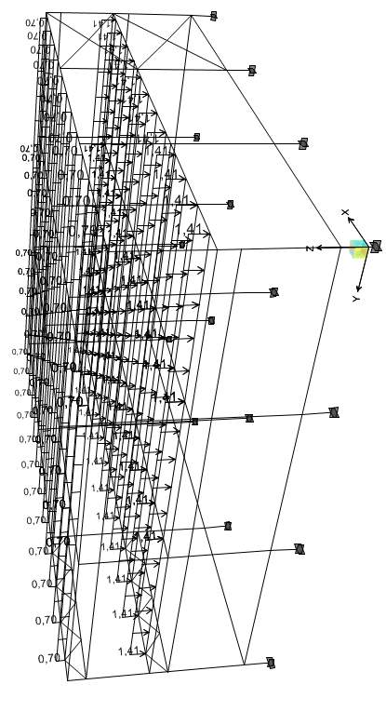

pokretno:

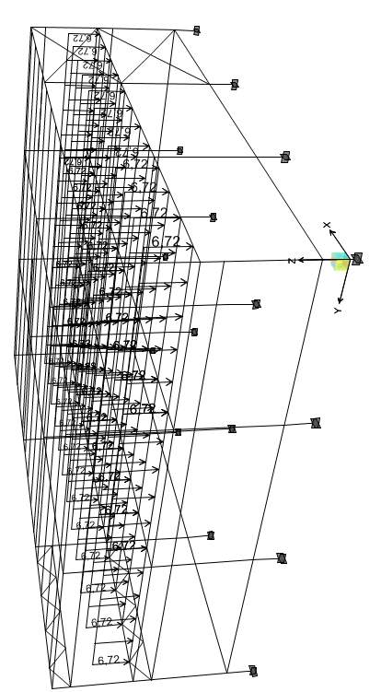

snijeg:

